Приложение

к градостроительным регламентам

Градостроительные ограничения Сокольского муниципального округа Вологодской области
применительно к территории в административных границах города Сокола,
Боровецкого, Пригородного сельсоветов, Двиницкого сельсовета Сокольского муниципального района

I.I. Карта градостроительных ограничений Сокольского муниципального округа Вологодской области
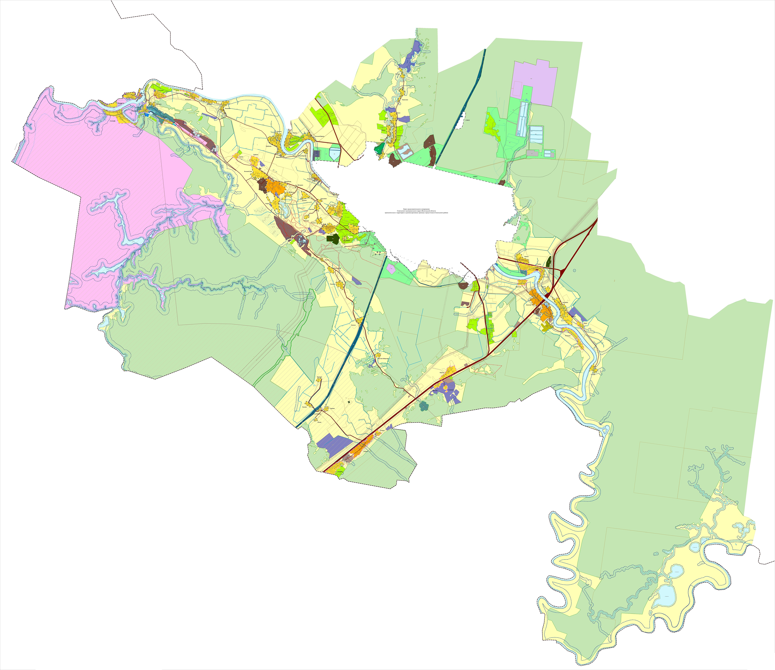применительно к территории в административных границах города Сокола, Боровецкого, Пригородного сельсоветов Сокольского района

I.II. Карта градостроительных ограничений Сокольского муниципального округа Вологодской области
применительно к территории в административных границах города Сокола Сокольского района
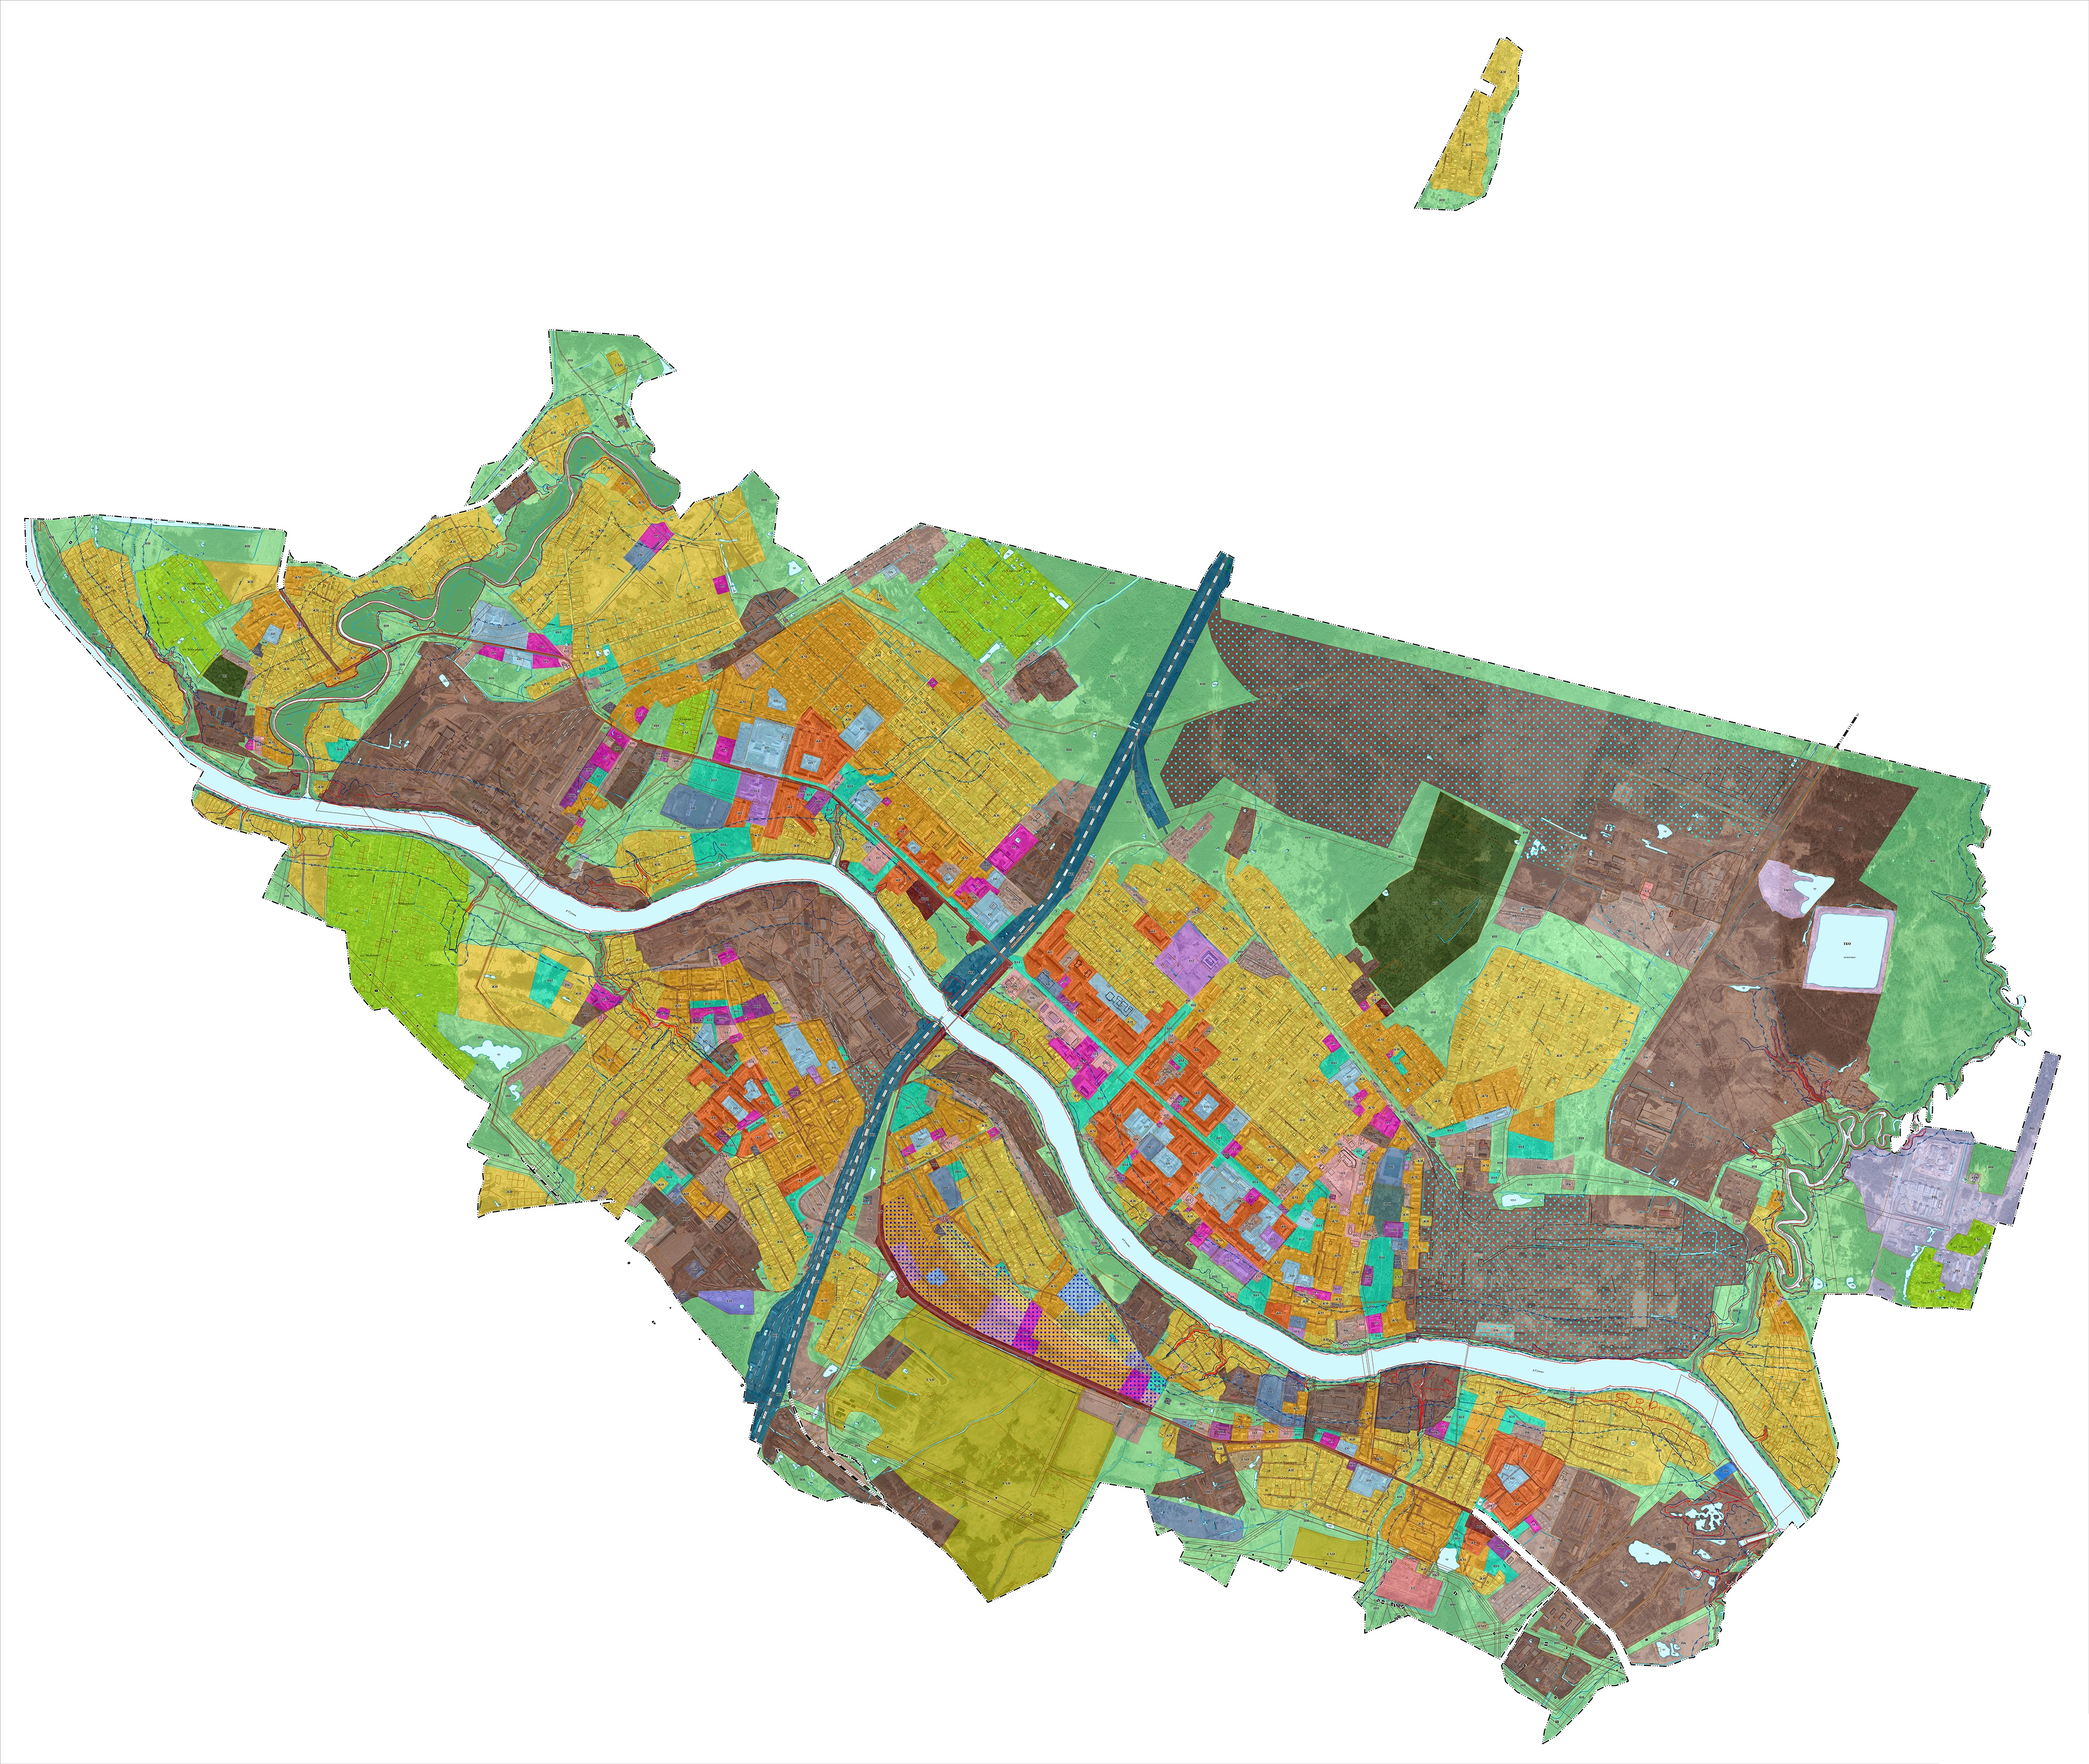

I.III. Карта градостроительных ограничений Сокольского муниципального округа Вологодской области
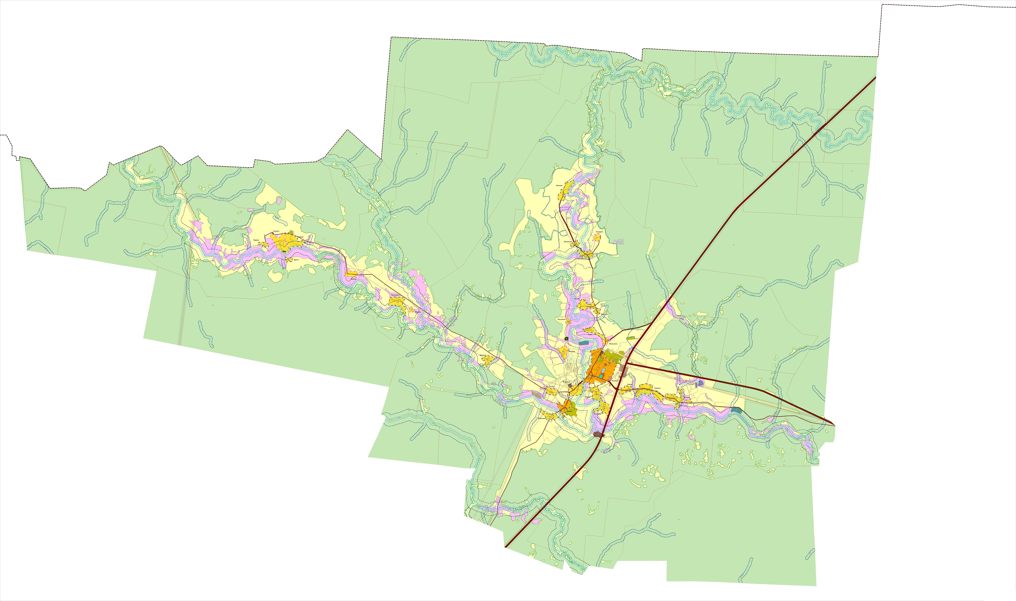применительно к территории в административных границах Двиницкого сельсовета Сокольского района
II. Ограничения использования земельных участков и объектов капитального строительства в связи с установлением зон с особыми условиями использования территории

- В целях обеспечения благоприятной среды жизнедеятельности, защиты территории от негативного воздействия природного и техногенного характера, предотвращения загрязнения водных ресурсов устанавливаются следующие зоны с особыми условиями использования территории:
1) охранная зона объектов электроэнергетики (объектов электросетевого хозяйства и объектов по производству электрической энергии);
2) придорожные полосы автомобильных дорог;
3) охранная зона трубопроводов (газопроводов, нефтепроводов и нефтепродуктопроводов, аммиакопроводов);
4) охранная зона линий и сооружений связи;
5) приаэродромная территория;
6) охранная зона стационарных пунктов наблюдений за состоянием окружающей среды, ее загрязнением;
7) водоохранная зона;
8) прибрежная защитная полоса;
9) зоны санитарной охраны источников питьевого и хозяйственно-бытового водоснабжения, а также устанавливаемые в случаях, предусмотренных Водным кодексом Российской Федерации, в отношении подземных водных объектов зоны специальной охраны;
10) зоны затопления и подтопления;
11) санитарно-защитная зона;
12) охранная зона пунктов государственной геодезической сети, государственной нивелирной сети и государственной гравиметрической сети;
13) зона минимальных расстояний до магистральных или промышленных трубопроводов (газопроводов, нефтепроводов и нефтепродуктопроводов, аммиакопроводов).
- Ограничения для зон с особыми условиями использования территории установлены в соответствии с действующими нормативами.
- Ограничения, накладываемые на земельные участки зонами с особыми условиями использования территории, устанавливаются наряду с регламентами территориальных зон и являются по отношению к ним приоритетными.
Информация о зонах с особыми условиями использования территории представлена в таблице 1.

Таблица 1
№ | Вид зон | Основание (технический регламент)  установления ограничений | Реестровый (учетный) номер

1 | 2 | 3 | 4
1 | Охранная зона объектов электроэнергетики (объектов электросетевого хозяйства и объектов по производству электрической энергии) | Постановление Правительства Российской Федерации от 24.02.2009 № 160 «О порядке установления охранных зон объектов электросетевого хозяйства и особых условий использования земельных участков, расположенных в границах таких зон» (в редакции постановления Правительства Российской Федерации от 21.12.2018 № 1622) | 35:26-6.668,  35:26-6.669,  35:26-6.671,  35:26-6.95,  35:26-6.65,  35:26-6.83,  35:26-6.211,  35:26-6.170,  35:26-6.161,  35:26-6.231,  35:26-6.235,  35:26-6.234,  35:26-6.60,  35:26-6.107,  35:26-6.58,  35:26-6.17,  35:26-6.444,  35:26-6.430,  35:26-6.435,  35:26-6.422,  35:26-6.280,  35:26-6.225,  35:26-6.139,  35:26-6.168,  35:26-6.308,  35:26-6.481,  35:26-6.286,  35:26-6.329,  35:26-6.335,  35:26-6.374,  35:26-6.283,  35:26-6.172,  35:26-6.385,  35:26-6.252,  35:26-6.127,  35:26-6.48, 35:26-6.622,  35:26-6.247, 35:26-6.270,  35:26-6.438,  35:26-6.157,  35:26-6.221, 35:26-6.323,  35:26-6.7, 35:26-6.36, 35:26-6.338,  35:26-6.142,  35:26-6.41,  35:26-6.373, 35:26-6.361, 35:26-6.99, | 35:26-6.381,  35:26-6.696,  35:26-6.236,  35:26-6.268,  35:26-6.273,  35:26-6.695,  35:26-6.285,  35:26-6.311,  35:26-6.256,  35:26-6.250,  35:26-6.12,  35:26-6.254,  35:26-6.275,  35:26-6.423,  35:26-6.427,  35:26-6.428,  35:26-6.325,  35:26-6.297,  35:26-6.334,  35:26-6.305,  35:26-6.302,  35:26-6.177,  35:26-6.178,  35:26-6.393,  35:26-6.263,  35:26-6.199,  35:26-6.100,  35:26-6.387,  35:26-6.350,  35:26-6.396,  35:26-6.362,  35:26-6.371,  35:26-6.351,  35:26-6.372,  35:26-6.322, 35:26-6.265, 35:26-6.295, 35:26-6.121,  35:11-6.107, 35:26-6.76,  35:26-6.681,  35:26-6.445, 35:26-6.450, 35:26-6.212, 35:26-6.398, 35:26-6.301,  35:26-6.20,  35:26-6.19,  35:26-6.410, 35:26-6.360, 35:26-6.53, | 35:26-6.238,  35:26-6.291,  35:26-6.694,  35:26-6.349,  35:26-6.366,  35:26-6.253,  35:26-6.397,  35:26-6.318,  35:26-6.37,  35:26-6.341,  35:26-6.406,  35:26-6.342,  35:26-6.324,  35:26-6.240,  35:26-6.364,  35:26-6.697,  35:26-6.8,  35:26-6.117,  35:26-6.158,  35:26-6.71,  35:26-6.179,  35:26-6.358,  35:26-6.197,  35:26-6.75,  35:26-6.149,  35:26-6.658,  35:26-6.659,  35:26-6.657,  35:26-6.662,  35:26-6.661,  35:26-6.656,  35:26-6.655,  35:26-6.654,  35:26-6.653,  35:26-6.660,  35:26-6.453,  35:26-6.245,  35:11-6.127,  35:26-6.244,  35:26-6.313,  35:26-6.274, 35:26-6.454, 35:26-6.377, 35:26-6.483, 35:26-6.682,  35:11-6.73,  35:26-6.210,  35:26-6.33,  35:26-6.414, 35:26-6.21, 35:26-6.34
2 | Придорожные полосы автомобильных дорог | Федеральный закон от 08.11.2007 № 257-ФЗ «Об автомобильных дорогах и о дорожной деятельности в Российской Федерации и о внесении изменений в отдельные законодательные акты Российской Федерации» (в редакции Федерального закона Российской Федерации от 14.07.2022 № 284-ФЗ, с изм., внесенными Федеральным законом Российской Федерации от 13.12.2010 № 358-ФЗ) | 35:25-6.265 | 35:26-6.233
3 | Охранная зона трубопроводов (газопроводов, нефтепроводов и нефтепродуктопроводов, аммиакопроводов) | Правила охраны магистральных трубопроводов, утвержденные постановлением Госгортехнадзора России от 29.04.1992 № 9 (в редакции постановления Госгортехнадзора России от 23.11.1994 № 61)  Правила охраны магистральных газопроводов, утвержденные постановлением Правительства от 08.09.2017 № 1083 (в редакции постановления Правительства Российской Федерации от 15.07.2019 № 902)  Федеральный закон от 31.03.1999 № 69-ФЗ «О газоснабжении в Российской Федерации» (в редакции Федерального закона Российской Федерации от 14.07.2022 № 284-ФЗ) | 35:26-6.217,  35:26-6.306,  35:26-6.312,  35:26-6.85,  35:26-6.147,  35:26-6.29,  35:26-6.50,  35:26-6.638,  35:26-6.144,  35:26-6.32,  35:26-6.188,  35:26-6.164,  35:26-6.54,  35:26-6.30,  35:26-6.171,  35:26-6.113,  35:26-6.813,  35:26-6.781,  35:26-6.810,  35:26-6.782, 35:26-6.796, 35:26-6.801, 35:26-6.811, 35:26-6.804, | 35:26-6.219,  35:26-6.35,  35:26-6.46,  35:26-6.9,  35:26-6.2,  35:26-6.74,  35:26-6.227,  35:26-6.639,  35:26-6.108,  35:26-6.167,  35:26-6.636,  35:26-6.635,  35:26-6.39,  35:26-6.132,  35:26-6.153,  35:26-6.123,  35:26-6.808,  35:26-6.799,  35:26-6.780, 35:26-6.807, 35:26-6.783, 35:26-6.800, 35:26-6.806, 35:26-6.809, | 35:26-6.129,  35:26-6.6,  35:26-6.16,  35:26-6.184,  35:26-6.204,  35:26-6.97,  35:26-6.186,  35:26-6.66,  35:26-6.194,  35:26-6.38,  35:26-6.213,  35:26-6.223,  35:26-6.109,  35:26-6.115,  35:26-6.209,  35:26-6.156,  35:26-6.842,  35:26-6.805,  35:26-6.778, 35:26-6.779,  35:26-6.798, 35:26-6.802,  35:26-6.790,  35:26-6.847
4 | Охранная зона линий и сооружений связи | Постановление Правительства Российской Федерации  от 09.06.1995 № 578 «Об утверждении правил охраны линий и сооружений связи Российской Федерации» | 35:26-6.664,  35:26-6.104, 35:26-6.548, 35:26-6.686, | 35:26-6.537, 35:00-6.449, 35:26-6.535, 35:26-6.15, | 35:26-6.544,  35:26-6.539,  35:26-6.140,  35:26-6.547
5 | Приаэродромная территория | Воздушный кодекс Российской Федерации | 35:00-6.266
6 | Охранная зона стационарных пунктов наблюдений за состоянием окружающей среды, ее загрязнением | Постановление Правительства Российской Федерации  от 17.03.2021 № 392 «Об утверждении положения об охранной зоне стационарных пунктов наблюдений за состоянием окружающей среды, ее загрязнением, о признании утратившим силу постановления Правительства Российской Федерации от 27 августа 1999 г. № 972 и признании не действующим на территории Российской Федерации постановления Совета Министров СССР от 6 января 1983 г. № 19» | 35:26-6.652, | 35:26-6.651
7 | Водоохранная зона | Водный кодекс Российской Федерации | -
 |  |  | 35:26-6.135  35:26-6.737 | 35:00-6.424  35:11-6.25 | 35:00-6.257
8 | Прибрежная защитная полоса | Водный кодекс Российской Федерации | -
 |  |  | 35:26-6.102  35:26-6.738 | 35:00-6.423  35:11-6.17 | 35:00-6.277
9 | Зоны санитарной охраны источников питьевого и хозяйственно-бытового водоснабжения, а также устанавливаемых в случаях, предусмотренных Водным Кодексом Российской Федерации, в отношении подземных водных объектов зоны специальной охраны | СанПиН 2.1.4.1110-02 «Зоны санитарной охраны источников водоснабжения и водопроводов питьевого назначения», утвержденные постановлением Главного государственного санитарного врача Российской Федерации от 14.03.2002 № 10 (с изм., внесенными Определением Верховного Суда РФ от 25.09.2014 № АПЛ14-393) | 35:26-6.552,  35:26-6.765,  35:26-6.758, 35:26-6.770,  35:00-6.538,  35:26-6.844, | 35:26-6.551, 35:26-6.764, 35:26-6.757, 35:26-6.769,  35:00-6.537,  35:00-6.541, | 35:26-6.550, 35:26-6.763,  35:26-6.759, 35:26-6.771, 35:26-6.845, 35:26-6.846
10 | Зоны затопления и подтопления | Водный кодекс Российской Федерации | 35:26-6.331, | 35:26-6.382
11 | Санитарно-защитная зона | СанПиН 2.2.1/2.1.1.1200-03 «Санитарно-защитные зоны и санитарная классификация предприятий, сооружений и иных  объектов», утвержденные постановлением Главного государственного санитарного врача Российской Федерации от 25.09.2007 № 74 (в редакции постановления Главного государственного санитарного врача Российской Федерации от 28.02.2022 № 7)  В соответствии с частью 13 статьи 26 Федерального закона № 342-ФЗ  Постановление Правительства Российской Федерации от 03.03.2018 № 222 «Об утверждении Правил установления санитарно-защитных зон и использования земельных участков, расположенных в границах санитарно-защитных зон» (в редакции постановления Правительства Российской Федерации от 03.03.2022 №286) | 35:26-6.729,  35:26-6.258,  35:26-6.77,  35:26-6.534,  35:26-6.736, 35:26-6.375, | 35:26-6.246,  35:26-6.663,  35:26-6.369,  35:26-6.288, 35:26-6.249, | 35:26-6.309,  35:26-6.296,  35:26-6.303,  35:26-6.241, 35:26-6.321
12 | Охранная зона пунктов государственной геодезической сети, государственной сети и государственной гравиметрической сети | Постановление Правительства Российской Федерации от 21.08.2019 № 1080 «Об охранных зонах пунктов государственной геодезической сети, государственной нивелирной сети и государственной гравиметрической сети» | 35:26-6.205,  35:26-6.726,  35:26-6.719,  35:26-6.96,  35:26-6.3, 35:26-6.174, | 35:26-6.173,  35:26-6.133,  35:26-6.224, 35:26-6.727, 35:26-6.220, 35:26-6.215, | 35:26-6.208,  35:26-6.155,  35:26-6.47,  35:26-6.728, 35:26-6.206, 35:26-6.843
13 | Зона минимальных расстояний до магистральных или промышленных трубопроводов (газопроводов, нефтепроводов и нефтепродуктопроводов, аммиакопроводов) | СП 36.13330.2012. Свод правил. Магистральные трубопроводы. Актуализированная редакция СНиП 2.05.06-85*, утвержденный приказом Федерального агентства по строительству и жилищно-коммунальному хозяйству от 25.12.2012 № 108/ГС (в редакции приказа Министерства строительства и жилищно-коммунального хозяйства Российской Федерации от 29.04.2019 № 246/пр)  Федеральный закон от 31.03.1999 № 69-ФЗ «О газоснабжении в Российской Федерации» (в редакции Федерального закона Российской Федерации от 14.07.2022 № 284-ФЗ) | 35:26-6.731
При отмене и/или внесении изменении в действующие нормативные правовые акты, в том числе те, на которые содержится ссылка в Правилах землепользования и застройки, следует руководствоваться нормами, вводимыми взамен отмененных.

Статья 105 Земельного кодекса Российской Федерации.
Единый государственный реестр недвижимости
Федеральный закон от 03.08.2018 № 342-ФЗ «О внесении изменений в Градостроительный кодекс Российской Федерации».

